KINCSKERESŐ
(Aranykereső papír-ceruza játék)

(Szirmai Panni: Aranyláz)

Találd meg a párod elrejtett aranyait! A Torpedó mintájára játsszuk a játékot. Az 5,4,3,2 illetve 1 kockából álló aranytömböket bármilyen alakzatban fel lehet rajzolni a pályára, de azok nem érintkezhetnek egymással! Mindenki előtt két alaplap van: az egyik, amelyiken megrajzolja saját elrejtett aranytömbjeit, a másik, amelyen próbálja eltalálni, hol vannak az ellenfél aranyai. Az a játékos győz, aki előbb felkutatja az ellenfél aranytömbjeit.

Pálya:
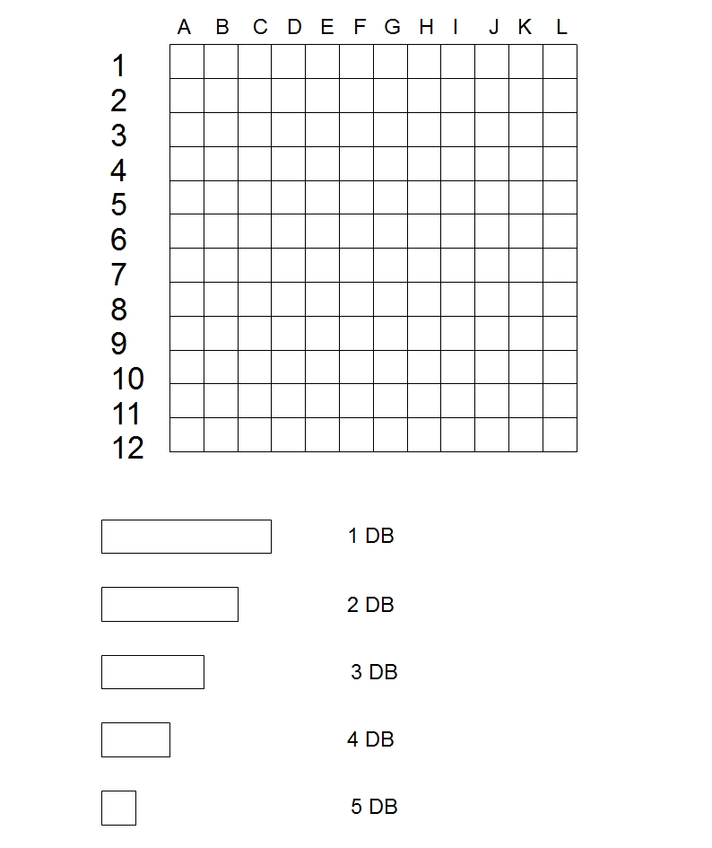
Részletes játékleírás:
A két játékos elé kétszer egy 12x12-es négyzetrácsokra osztott lap kerül (szélükön bejelölik oldalt 1-12-ig, illetve felül A-L-ig), az egyik lapra helyezik külön-külön a saját aranytömbjeiket. A két játékos nem láthatja a másik két tábláját. Az aranyak felrakása sorrendben történik, a legnagyobb tömbbel kezdve.
Elhelyezhető tömbök (lehet más, előre egyeztetett kombináció is):
- 1x5 egység hosszú
- 2x4 egység hosszú
- 3x3 egység hosszú
- 4x2 egység hosszú
-5x1 egység hosszú
Ha mindkét játékos minden aranyat elhelyezett, kezdődhet a tényleges játék.
A játék során az ellenfél területén ásnak le a játékosok. Ha az ásás nem hoz eredményt, akkor a másik ezt közli és a saját lapunkon (nem arra, amelyiken a saját aranyainkat rajzoltuk fel, hanem a másik, üres lapra) egy X-et rajzolunk, jelezve, hogy ott már ástunk, de nem volt arany. Az ellenfelünk ugyanígy jelzi az ásás eredményét, de ő azon a lapon, amelyikre az aranyait rajzolta. Ha talált, akkor egy "o" kerül a saját ellenőrző lapunkra. Ez azt jelzi, hogy egy az elrejtett arany egy darabja az adott mezőn van ellefelünknél. Ilyenkor érdemes a szomszédos mezőket is “végigásni”, hogy a fennmaradó részeket is megtaláljuk. Ha egy arany minden darabját megtaláltuk, akkor az a miénknek számít.
A játék nyertese az, aki előbb gyűjti be az ellenfél aranyát.

